**PRÁCTICAS DEL LENGUAJE**

**JUEVES 27/8** 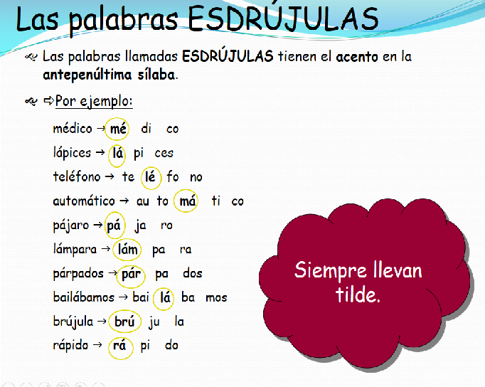

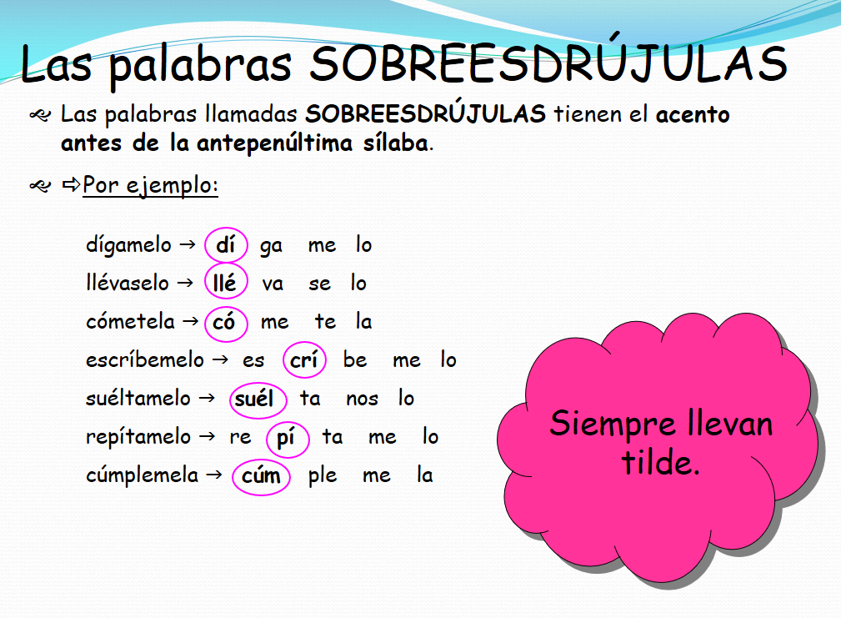

¡VOY A ENVIAR UN AUDIO! ¡ESCUCHALO!

1. **EXTRAÉ 5 PALABRAS ESDRÚJULAS DEL CUENTO “EL BAILE ESTÁ POR COMENZAR” (PÁGINA 166 DEL MANUAL SANTILLANA).**

_________________

_________________

_________________

_________________

_________________

1. **COLOCÁ TILDE DONDE CORRESPONDA EN LAS SIGUIENTES PALABRAS ESDRÚJULAS Y SOBREESDRÚJULAS.**

SABADO- AFRICA- PIRAMIDES- ARBOLES-ULTIMO-MURCIELAGO- CERAMICA- ROMANTICO- CENTIMETRO- OCEANO- TIMIDO- TOMATELO- CUENTASELO

1. **CLASIFICÁ EN EL CUADRO LOS SUSTANTIVOS, ADJETIVOS Y VERBOS DEL SIGUIENTE TEXTO SEGÚN SU ACENTUACIÓN.**

Las erupciones volcánicas siembran muerte y destrucción. Por eso, los vulcanólogos, las personas expertas en este fenómeno, con trajes metálicos, cascos y calzado especial, instalan sus laboratorios junto a los cráteres para detectar volcanes que están por entrar en erupción.

|  |  |  |
| --- | --- | --- |
| **AGUDAS** | **GRAVES** | **ESDRÚJULAS** |
|  |  |  |

Actividad del día 27/08: Ciencias Naturales

**LA COMBUSTIÓN**

1. Realizamos la lectura de la página 336.
2. Completar el siguiente cuadro teniendo en cuenta lo leído en el manual:

|  |  |
| --- | --- |
|  | **COMBUSTIÓN** |
| **¿Qué es?** |  |
| **¿Cuáles son los elementos principales para que ocurran las reacciones de combustión?** |  |
| **¿Cuándo la combustión es completa e incompleta?** |  |

**MATEMÁTICA – JUEVES 27/8**

**1) Calculá y simplificá todo lo que se pueda.**

**Recordá que toda fracción debe ser simplificada en su más mínima expresión.**

$\frac{8}{15} x \frac{3}{16}= \frac{}{}$ $\frac{5}{9} x \frac{27}{20}= \frac{}{}$

$\frac{6}{7} x \frac{35}{18}= \frac{}{}$ $\frac{12}{21} x \frac{7}{24}= \frac{}{}$

**2) Resolvé el ejercicio 32 de la página 424 del libro.**

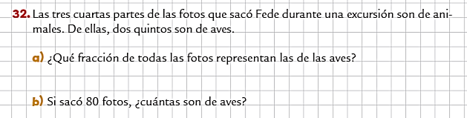

**3) En caso de ser necesario te dejo a continuación el siguiente recordatorio. También lo podrás encontrar en las páginas 428 y 429 del libro.**

